Les liaisons

Le début d’un mot ne change jamais. Si j’entends un autre son au début du mot, c’est une liaison :
n

z

t

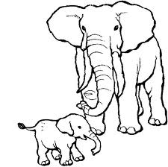

 Je les entends mais je ne les écris pas !

Les liaisons

Le début d’un mot ne change jamais. Si j’entends un autre son au début du mot, c’est une liaison :
n

z

t


Je les entends mais je ne les écris pas !

